УДК 543.2

ОПРЕДЕЛЕНИЕ ИОНОВ ХЛОРА ПО МЕТОДАМ ПОТЕНЦИОМЕТРИЯ

Алипбаев А.Н., Сулейменова М.Ш.Даутбаева Г.А., Беркинбаева А.С.Егеубаева С.С.
Алматинский технологический университет Республика Казахстан, Алматы.
E-mail:aknur.b78@mail.ru, amanbol-87@mail.ru

Одной из самых актуальных проблем для Казахстана, является обеспечение населения доброкачественной питьевой водой. Обеспеченность городского и сельского населения питьевой водой во многих областях страны составляет менее 50 % потребности в воде, к тому же качество не отвечает требованиям национального и международного стандартов [1]. Исходя из выше сказанного с целью привлечения внимания студентов к вопросам охраны окружающей среды и в частности водных ресурсов проводится практические занятие среди студентов на кафедре: «Химия, химическая технология и экология». Где одним из важнейших способов получения конкретных знаний для знакомства с методиками проведения природоохранной работы является участие студентов в научных исследованиях. Один из методом определение хлоридов иона является Титриметрические анализ. Это основано на реакциях образования осадков малорастворимых соединений[2].
Основными методами контроля питьевой воды, можно отнести определение: жесткости, сухого остатка, нитратов, хлоридов, цветности, мутности, перманганатной окисляемости и.т.д. Для повышения заинтересованности у студентов, в получении конкретных знаний при проведении запланированных работ в лаборатории, предлагаются индивидуальные исследовательские темы, которые получает каждый студент по общей тематике качества воды.

Методы исследование
Потенциометрический метод титрования основан на измерении потенциала электрода, погруженного в раствор. Величина потенциала зависит от концентрации соответствующих ионов в растворе. Например, величина потенциала серебряного электрода, погруженного в раствор соли серебра, изменяется с изменением концентрации в растворе. Поэтому, измерив потенциал электрода, погруженного в раствор данной соли неизвестной концентрации, можно определить содержание соответствующих ионов в растворе.

Результаты исследования
Концентрация хлорид иона (СCl, моль/л) вычисляют по формуле:

С_{Cl}=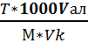

где T_{Сl-} титр Сl- (количество хлор-иона, соответствующее 1 мл раствора хлорид ионов), моль/л; Vал - количество хлорид ионов, мл;
Vкол - объем пробы, взятый для определения, мл.
Исходные данные: T - = 0,001 г/мл; M_{Cl} = 35.5 г/моль
V_{к} = 100,0 мл; V_{ал} = 2,79 мл.
Таблица 1 – Концентрация хлорид ионов на титрование

№ пробы | 1 | 2 | 3 | Степень концентрации
V_{Cl,} мл | 90 | 30 | 3 | 10⁻³

График 1 – Зависимость ЭДС от разных концентраций ионов хлора
Cl

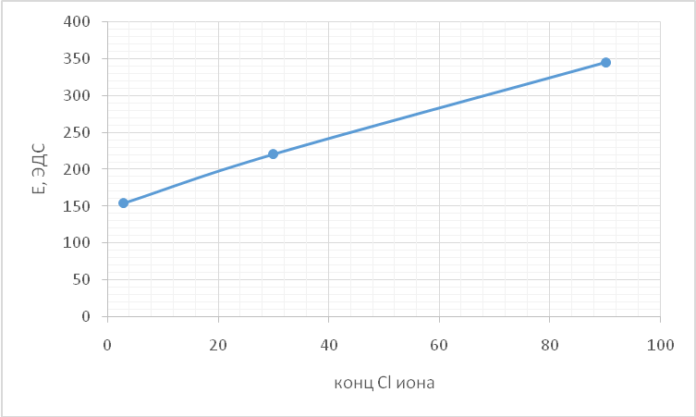

Проведены исследования на содержание ионов Cl- в Артезианской, дистиллированной и речной водах. Результаты исследования показали, что большое количество ионов хлора (10⁻² моль/л) содержится в речной воде, минимальное количество (10⁻⁵ моль/л)- в дистиллированной воде.
В данным результате доказано, что хлорид ионов в воде составляет малое количество.Хлорид иона не вредно для здоровья человека. Был проведен исследование по методам потенциометрия.Исследовано несколько видов метода определения хлоридов иона. Один из методов этого исследование мы применили в практике.

Заключение
Определения хлорида иона методом потенциометрия, считаются персептивными исследование. Данном работе направлена методом потенциометрия. Хлориды являются преобладающим анионом в высокоминерализованных водах. Повышенные содержания хлоридов ухудшают вкусовые качества воды, делают ее малопригодной для питьевого водоснабжения и ограничивают применение для многих технических и хозяйственных целей, а также для орошения сельскохозяйственных угодий.
Концентрации хлоридов и их колебания, в том числе суточные, могут служить одним из критериев загрязненности водоема хозяйственно-бытовыми стоками. Нет данных о том, что высокие концентрации хлоридов оказывают вредное влияние на человека. ПДКв составляет 350 мг/л, ПДК вр — 300 мг/л.

Список литературы

- АлишеваК.А.Экология. – Алматы: НАS, 2006. C.10-25 2. Тимофеева Т.Г., Байбатыров Е.Н. Экологическое воспитание студентов в процессе изучения неорганической химии // Материалы Международной научно-педагогической и методической конференции: Экологическое обучение и воспитание в системе народного образования: сб. ст. – Джамбул, 1992. – С. 29.
- Бокарева Е.А., Алдажаров Т.М., Аринов А.Б., Утегенова М.Е.журнал ВКТу. Определение содержания хлоридов (Сl⁻) в питьевой воде (аргентометрия). 2014.-С.211

